**КПІ ім. Ігоря Сікорського**

**Факультет інформатики та обчислювальної техніки**

**Кафедра інформатики та програмної інженерії**

**Звіт до комп‘ютерного практикуму з курсу**

**“Основи програмування ”**

|  |  |
| --- | --- |
| Прийняв:  Асистент кафедри ІПІ  Пархоменко А.В.  15 січня 2023р. | Виконав:  Студент групи ІП-23  Зубарев М.К. |

**Київ 2023**

**Комп’ютерний практикум №7**

**Тема:** функції та покажчики на функції.

**Завдання:**

Написати програму для обчислення коренів нелінійних рівнянь на заданому

проміжку:

**Текст програми:**

#include <stdio.h>

#include <math.h>

#include <conio.h>

float f1(float x, float y) {

    return (cos(y / x) - 2 * sin(1 / x) + 1 / x);

}

float f2(float x, float y) {

    return (sin(log(x)) - cos(log(x)) + y * log(x));

}

float eps(float* e) {

return *e = 1 / pow(10, *e);

}

float half(float (*fun)(float, float), float a, float y, float b, float eps) {

    float x = (a + b) / 2.;

    while (fabs(b - a) > eps) {

        x = (a + b) / 2.;

        if ((*fun)(a, y) * (fun)(x, y) > 0) {

            a = x;

        }

        else {

            b = x;

        }

    }

    return x;

}

float Newton(float (*fun)(float, float), float y, float a, float eps) {

    float x = a;

    float der = ((fun(x + eps, y) - fun(x, y)) / eps);

    float delta = fun(x, y) / der;

    x = x - delta;

     do {

        delta = fun(x, y) / der;

        x = x - delta;

     } while (fabs(delta) > eps);

    return x;

}

int main() {

    float x, a, b, y, eps;

    int e,m;

    printf("Select the equation\n 1)cos(y/x)-2sin(1/x)+1/x\n 2)sin(ln(x))-cos(ln(x))+y*ln(x)\nEquation: ");

    scanf("%d", &e);

    printf("\nSelect method:\n 1)Half division\n 2)Newton\nMethod: ");

    scanf("%d", &m);

    printf("\nEnter y: ");

    scanf("%f", &y);

    printf("\nEnter the interval a: ");

    scanf("%f", &a);

    printf("Enter the interval b: ");

    scanf("%f", &b);

    printf("\nEnter the epsilon: ");

    scanf("%f", &eps);

    if (e == 1) {

        if (m == 1) {

            x = half(f1, a, y, b, eps);

            printf("x = %f", x);

        }

        else if (m == 2) {

            x = Newton(f1, y, a, eps);

            printf("x = %f", x);

        }

    }

    if (e == 2) {

        if (m == 1) {

            x = half(f2, a, y, b, eps);

            printf("x = %f", x);

        }

        else if (m == 2) {

            x = Newton(f2, y, a, eps);

            printf("x = %f", x);

        }

    }

    getch();

}

**Введені та одержані результати:**

**

**

****4)**

**Теоретичні розрахунки:**

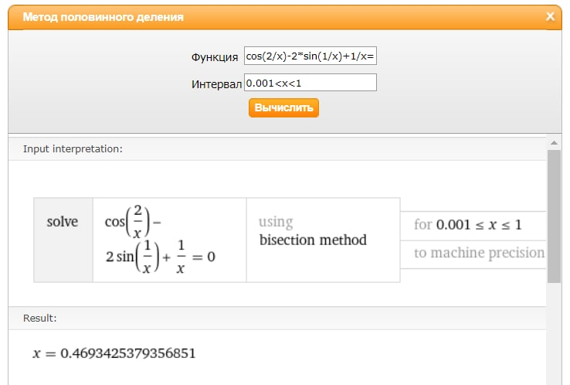**1)**

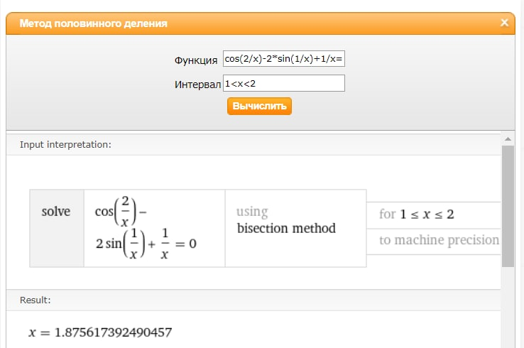

**2)**

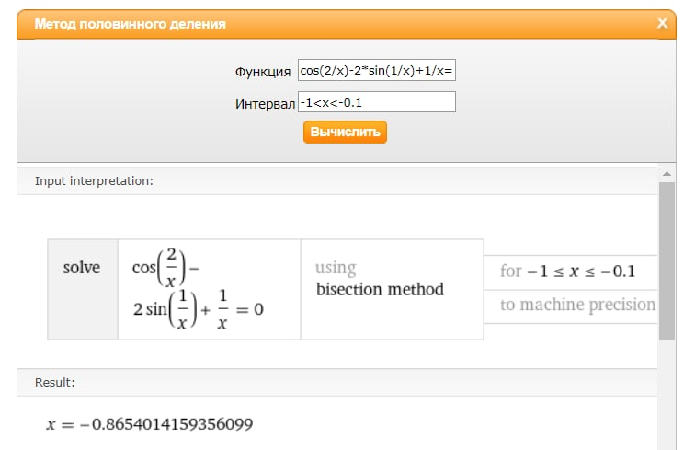**3)**

**4)**

**Висновок:** теоретичні розрахунки відповідають отриманим із програми. Програма працює коректно й виконує поставлену задачу.